

ПУТЕШЕСТВИЕ
В ПРОШЛОЕ ЛОЖКИ.
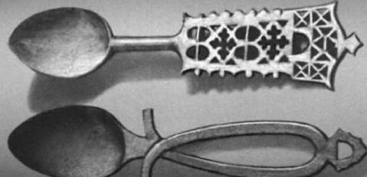
Происхождение слова «ложка» теряется во тьме веков. Корень слова -общеславянский. Некоторые лингвисты считают, что происходит от слова «лог» - овраг, углубление. Другие предполагают, что от глагола «лизать», «елозить», или от греческого глагола, означающего «глотать». Термин «ложка» был известен в Киевской Руси уже в x веке.

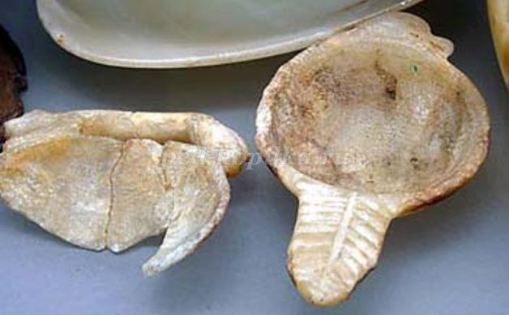
Самая первая ложка была вытесана из камня, была она очень тяжелая и неровная. Затем человек придумал смастерить ложку из кости животного, она была удобнее, легче, более гладкая, чем предшественница. И во время еды ложка из кости не обжигала губы, как каменная ло-жка.

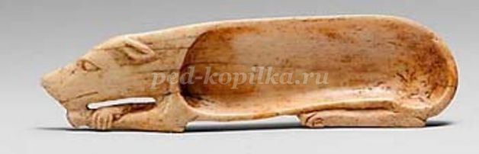

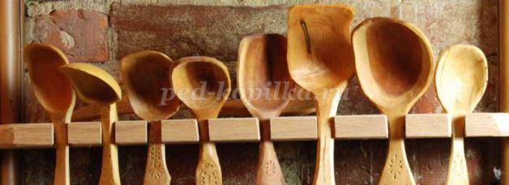
Прошло еще много лет, и человек сделал деревянную ложку, он решил, что она будет удобнее. Липа оказалась самым подходящим деревом для изготовления ложки. Ложка получилась на славу – красивая, легкая, и что важно не нагревалась от горячей пищи. Русские простые люди с давних пор ели кашу и щи деревянными ложками.

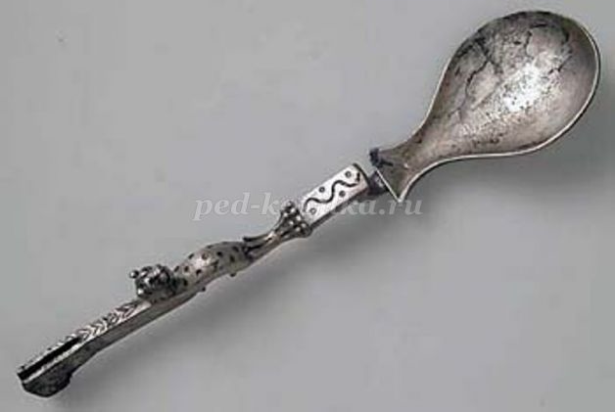
Знатные , богатые люди на Руси – бояре и князья за стол садились с серебряными ложками, эти ложки были очень дорогими, очень долго
служили, а у деревянной
ложки стачивались
быстро края, потому
что ими задевали о дно
посуды.

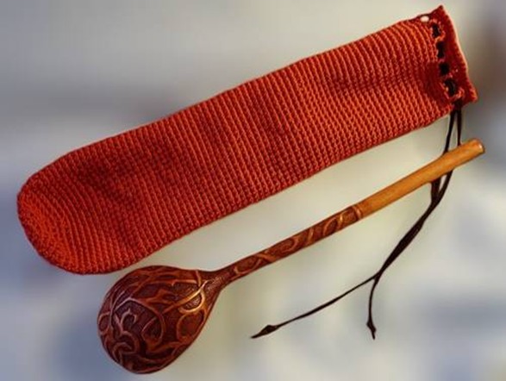
У людей на Руси ложка всегда была при них, ее носили за поясом или в особых футлярах. В гос-ти без собстве-нной ложки не ходили, хозяин никогда не давал гостю ложку, а ждал, когда тот свою достанет.

А делали ложки на Руси с выдумкой. Они были вырезные, расписные, каждый край отличался своей задумкой ложки, не похожей на другие.
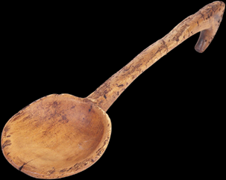
Ложка уже в древ-ности считалась сим-волом сытости,бла-госостояния и дово-льства.. Её вырезали из берёзы, кедра, липы, клёна и других деревьев- «доноров».

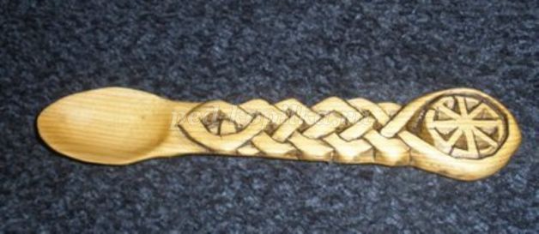

Круглые хохломские ложки расписывали черными, красными, золотистыми диковинными цветами, веточками и ягодами. Какие же получались яркие ложки, невозможно глаз отвести!
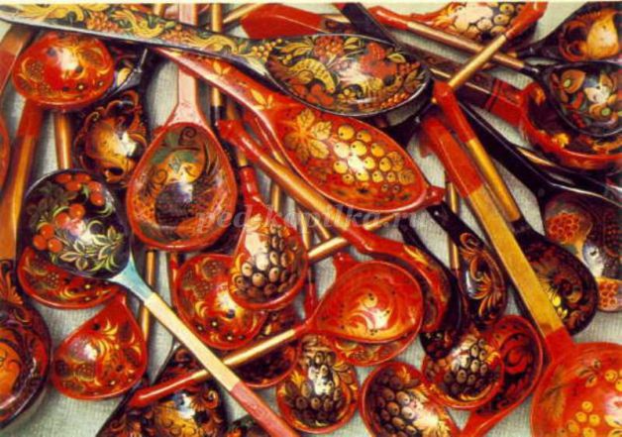

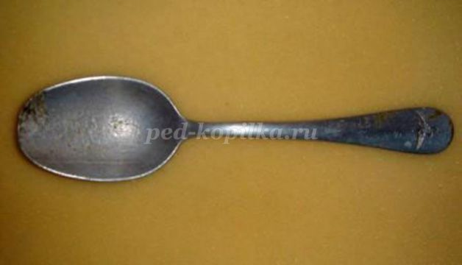
Позже появились более практичные алюминиевые ложки. Эти ложки гнулись и ломались, темнели от горячего.

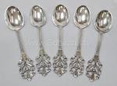
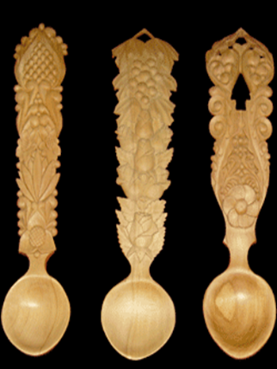
Современные люди придумали делать ложки из нержавейки – металла прочного и блестящего.

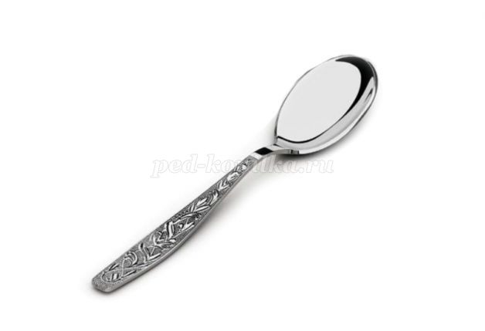

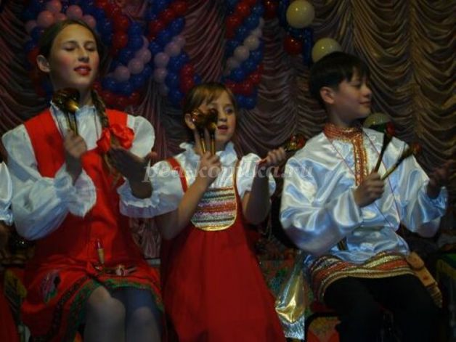
Деревянные ложки можно использовать как музыкальный инструмент. В России музыканты – ложечники, постукивая ложками друг о друга, выстукивают мелодию плясовую и задорную.
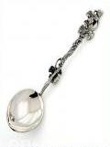

По традиции сереб-ряную или золотую ложечку дарили и дарят новорожденному – «на зубок». На ложках также гадали.

Не менее интересны ложечные приметы!
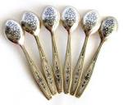
- Если уронить ложку – придёт
женщина, если нож – мужчина.

- Две ложки в одном соуснике –
к свадьбе.

- Ложку на столе после обеда
забыть – к гостю.

Несколько пословиц о ложках!
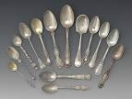
-Красна ложечка с по-хлебочкой, а не сухая. (русская)

- В один рот двух ложек не впихнёшь. (китайская)

- Дорога ложка к обеду. (русская)
- Каши мало, зато ложка большая. (малайская)
- Ложка дёгтя в бочке мёда. (русская)
- Не клади свою ложку туда, где нет твоей миски.
(абхазская)
- Пустая ложка губы царапает. (осетинская)
- Нечего хлебать, так дай хоть ложку полизать. (русская)

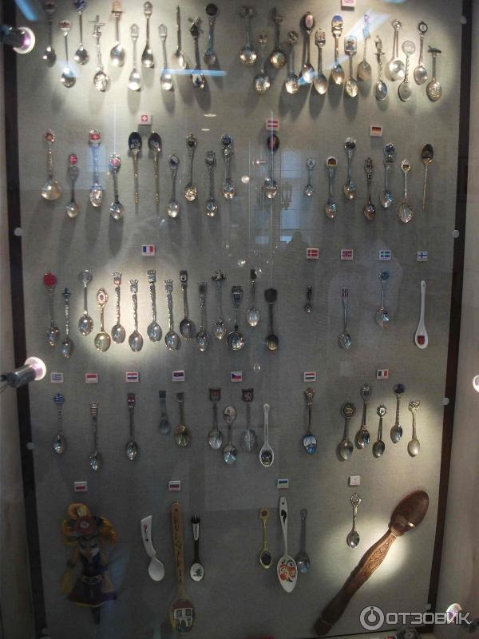
Загадки о ложке!
Если я пуста бываю,
Про тебя я забываю,
Но когда несу еду –
Мимо рта я не пройду.

Длиннохвостая лошадка
Привезла нам каши сладкой.
Ждёт лошадка у ворот. –
Открывай пошире рот.

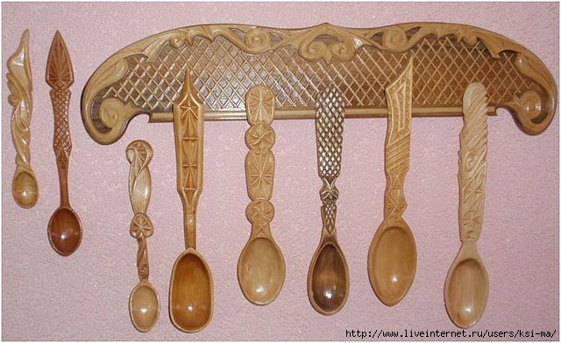
Кто такая? Каши зачерпнёт
И отправит в рот.
Неприступная на вид,
Подбоченившись стоит,
А внутри-то, посмотри,
Угощение внутри!
Так можем ли мы сейчас обойтись без ложки?! Вряд ли… Она хороша на столе, ей посвящают стихи, загадки, пословицы, поговорки, великолепна в музыкальном звучании. И, вообще, нам нужно научиться замечать в обиходе прекрасное.

